แผนการจัดการเรียนรู้
กลุ่มสาระการเรียนรู้คณิตศาสตร์ ชั้นประถมศึกษาปีที่ 4
สาระการเรียนรู้รายวิชาคณิตศาสตร์ รหัสวิชา ค14101
หน่วยการเรียนรู้ที่ 2 เรื่อง การบวกและการลบ เวลา 12 ชั่วโมง
แผนการจัดการเรียนรู้ที่ 7 เรื่อง การลบจำนวนหลายหลักโดยมีการกระจาย เวลาเรียน 1 ชั่วโมง
ใช้สอนชั้นประถมศึกษาปีที่ 4/1 วันที่……….เดือน.......................พ.ศ. 2560 เวลา …………………น.
ผู้สอน : นางทิพย์วรรณ นิยะกิจ

1. สาระสำคัญ
การลบจำนวนหลายหลักมีการกระจาย ทำได้โดยลบเลขโดดในหลักเดียวกัน เมื่อเลขโดด
ในหลักใดของตัวตั้งน้อยกว่าตัวลบให้กระจายตัวตั้งจากหลักที่อยู่ถัดไปทางซ้ายมือมารวมกับตัวตั้ง
เดิมแล้วจึงลบกัน
2. มาตรฐานการเรียนรู้ / ตัวชี้วัด
มาตรฐานการเรียนรู้
มาตรฐาน ค 1.2 เข้าใจถึงผลที่เกิดขึ้นจากการดำเนินการของจำนวนและ
ความสัมพันธ์ระหว่างการดำเนินการต่าง ๆ และสามารถใช้
การดำเนินการในการแก้ปัญหา
มาตรฐาน ค 6.1 มีความสามารถในการแก้ปัญหา การให้เหตุผล การสื่อสาร การสื่อ
ความหมายทางคณิตศาสตร์ และการนำเสนอ การเชื่อมโยงความรู้
ต่างๆทางคณิตศาสตร์ และเชื่อมโยงคณิตศาสตร์กับศาสตร์อื่นๆ
และมี ความคิดริเริ่มสร้างสรรค์
ตัวชี้วัด
ค 1.2 ป.4/1 บวก ลบ และบวก ลบระคนของจำนวนนับและศูนย์
พร้อมทั้งตระหนักถึงความสมเหตุสมผลของคำตอบ
ค 6.1 ป.4/1 ใช้วิธีการที่หลากหลายแก้ปัญหา
ค 6.1 ป.4/2 ใช้ความรู้ ทักษะ และกระบวนการทางคณิตศาสตร์
และเทคโนโลยีในการแก้ปัญหาในสถานการณ์ต่าง ๆ
ได้อย่างเหมาะสม
3. จุดประสงค์การเรียนรู้

1) อธิบายการลบจำนวนหลายหลักโดยมีการกระจาย (K)
2) คำนวณหาผลลบจำนวนหลายหลักโดยมีการกระจาย (P)
3) เห็นคุณค่าของการหาผลลบจำนวนหลายหลักมีการกระจาย (A)
4. สมรรถนะสำคัญของผู้เรียน
1) ความสามารถในการคิด
- ทักษะการแปลความ
- ทักษะการให้เหตุผล
2) ความสามารถในการใช้ทักษะชีวิต
5. คุณลักษณะอันพึงประสงค์
1) มีวินัย
2) ใฝ่เรียนรู้
3) มุ่งมั่นในการทำงาน
6. ชิ้นงาน/หลักฐานการเรียนรู้ (ชิ้นงาน/ภาระงาน)
ใบงานที่ 2.7 เรื่อง การลบจำนวนหลายหลักที่มีการกระจาย
7. สาระการเรียนรู้
การลบจำนวนหลายหลักโดยมีการกระจาย
8. กระบวนการเรียนรู้/รูปแบบการเรียนรู้
วิธีสอนโดยเน้นกระบวนการ : กระบวนการปฏิบัติ
9. การจัดกิจกรรมการเรียนรู้
ขั้นนำเข้าสู่บทเรียน
1) ครูเกริ่นนำนักเรียน เกี่ยวกับคณิตศาสตร์ในชีวิตประจำวัน
2) ให้นักเรียนนักเรียนฝึกคิดเลขเร็วเกี่ยวกับการบวกและการลบ โดยครูให้นักเรียนจับคู่
ครูแจก ipad คู่ละ 1 เครื่อง แล้วให้นักเรียนแต่ละคู่แข่งขันคิดเลขเร็วใครได้ 10 คะแนนก่อน
เป็นฝ่ายชนะ โดยใช้ Application Math Fight
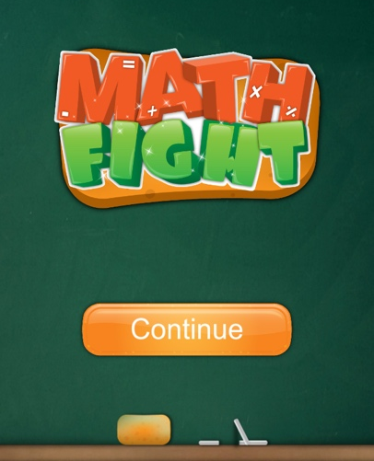
ขั้นกิจกรรมการเรียนรู้
3) ครูแสดงโจทย์การลบจำนวนที่มีหลายหลักสองจำนวน และมีการกระจายบน Apple TV โดยใช้ Application Keynote แล้วให้นักเรียนช่วยกันหาคำตอบ เช่น
406,714 – 288,694 =

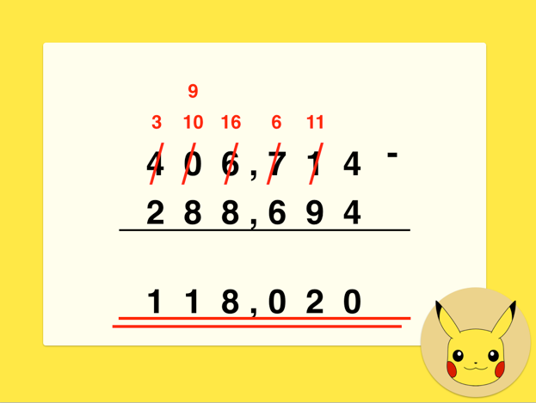

ครูและนักเรียนร่วมกันตรวจสอบความถูกต้อง
4) ครูยกตัวอย่างและจัดกิจกรรมทำนองนี้อีก 2 – 3 ตัวอย่าง จนนักเรียน
เกิดความเข้าใจ
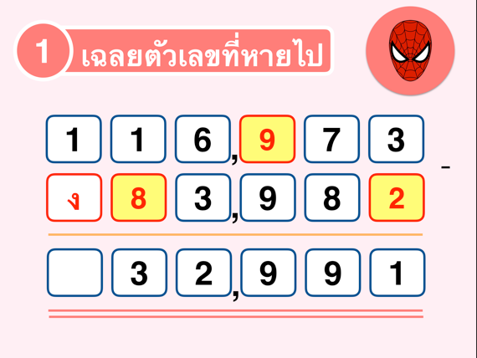
5) ครูให้นักเรียนเล่มเกมหาจำนวนที่หายไป โดยครูแสดงบน Application Keynote เช่น

6) ครูให้นักเรียนทำใบงานที่ 2.7 เรื่องการลบจำนวนหลายหลักมีการกระจาย
7) ครูให้นักเรียนแข่งขันตอบคำถามเรื่องการลบจำนวนหลายหลักมีการกระจาย
โดยใช้ Application Kahoot

ขั้นสรุป
8) ครูและนักเรียนร่วมกันสรุปความรู้เกี่ยวกับการลบจำนวนที่มีหลายหลักสอง
จำนวนให้ได้ดังนี้
การลบจำนวนหลายหลักมีการกระจายผลลบหาได้จากการนำจำนวนในหลัก
เดียวกันลบกัน เมื่อตัวตั้งในหลักใดน้อยกว่าตัวลบ ให้กระจายตัวตั้งจากหลักที่อยู่ถัดไปทางซ้ายมือ มาหนึ่งสิบรวมกับตัวตั้งเดิม แล้วจึงลบกัน
10. สื่อ/แหล่งการเรียนรู้
สื่อการเรียนรู้
1) Appe TV
2) Ipad
3) Application Note
4) Application Keynote
5) Application Kahoot
6) Application Math Fight
7) ใบงานที่ 2.7 เรื่องการลบจำนวนหลายหลักมีการกระจาย
8) หนังสือเรียนรายวิชาพื้นฐาน คณิตศาสตร์ ชั้นประถมศึกษาปีที่ 4 (สสวท.)
11. การวัดและประเมินผล
สิ่งที่ต้องการวัด | วิธีวัดผล | เครื่องมือวัดผล | เกณฑ์การ  ประเมินผล
ด้านความรู้ (K) | ตรวจใบงานที่ 2.7 | ใบงานที่ 2.7 | ร้อยละ 60  ผ่านเกณฑ์
ด้านทักษะ/  กระบวนการ (P) | การทำ ใบงานที่ 2.7 | ใบงานที่ 2.7 | คุณภาพระดับ  2 ผ่านเกณฑ์
ด้านเจตคติ (A) | สังเกตความมีวินัย ใฝ่เรียนรู้  และมุ่งมั่น ในการทำงาน | แบบประเมิน  ด้านคุณลักษณะอัน  พึงประสงค์ | คุณภาพระดับ  2 ผ่านเกณฑ์

12. เอกสารประกอบท้ายแผน
ชื่อ...................................................................................................ชั้น.......................เลขที่................
ใบงานที่ 2.7 เรื่อง การลบจำนวนหลายหลักที่มีการกระจาย

คำสั่ง หาผลลบจากโจทย์ต่อไปนี้
632,742
323,812

…………..

56,772
789

…………..

4.
1.
-
-

74,906 38,751

…………..

5.
2.
4,358,483
538,190

…… ……..

-
-

-
-
374,632
39,689

…………..

6.
3.
9,375,924
3,937,583

………..…..

ชื่อ...................................................................................................ชั้น.......................เลขที่................
เฉลยใบงานที่ 2.7 เรื่อง การลบจำนวนหลายหลักที่มีการกระจาย

คำสั่ง หาผลลบจากโจทย์ต่อไปนี้
632,742
323,812

308,930

56,772
789

55,983

4.
1.
-
-

74,906 38,751

36,155

5.
2.
4,358,483
538,190

3,820,293
-
-

-
374,632
39,689

334,943

6.
3.
9,375,924
3,937,583

5,438,341

-

แบบประเมินด้านทักษะ / กระบวนการ
ประเด็นการประเมิน | เกณฑ์การให้ระดับคะแนน
 | ดี (3) | พอใช้ (2) | ปรับปรุง (1)
ความ  สามารถใน การคิด | - มีความสามารถใน  การคิดวิเคราะห์ สังเคราะห์  - มีทักษะในการคิด  นอกกรอบอย่างสร้างสรรค์  - สามารถคิดอย่าง  มีวิจารณญาณ  - มีความสามารถใน  การคิดอย่างมีระบบ  - ตัดสินใจแก้ปัญหา  เกี่ยวกับตนเองได้ | - มีความสามารถในการคิด  วิเคราะห์ สังเคราะห์ - ไม่ค่อยมีทักษะในการคิด  นอกกรอบอย่างสร้างสรรค์  - สามารถคิดอย่างมีวิจารณ  ญาณเป็นบ้าง  - มีความสามารถในการคิด  อย่างมีระบบได้เป็นบ้างครั้ง  - ตัดสินใจแก้ปัญหาเกี่ยวกับ  ตนเองได้เป็นบ้าง | - ไม่มีความสามารถใน  การคิดวิเคราะห์ สังเคราะห์  - ไม่มีทักษะในการคิด  นอกกรอบอย่างสร้าง  สรรค์  - ไม่สามารถคิดอย่างมี  วิจารณญาณ  - ไม่มีความสามารถใน  การคิดอย่างมีระบบ  - ตัดสินใจแก้ปัญหา  เกี่ยวกับตนเองได้บ้าง

ประเด็นการประเมิน | เกณฑ์การให้ระดับคะแนน
 | ดี (3) | พอใช้ (2) | ปรับปรุง (1)
ความ  สามารถใน การแก้  ปัญหา | - สามารถแก้ปัญหา  และอุปสรรคต่าง ๆ ได้  - ใช้เหตุผลในการ  แก้ปัญหา  - แสวงหาความรู้ ประยุกต์ความรู้มา  ใช้ในการป้องกัน  และแก้ไขปัญหา  -สามารถตัดสินใจได้  เหมาะสมตามวัย | - สามารถแก้ปัญหาและ  อุปสรรคต่าง ๆ ได้บ้าง  - ไม่ค่อยใช้เหตุผลในการ  แก้ปัญหา  - แสวงหาความรู้ ประยุกต์  ความรู้มาใช้ในการป้องกัน  และแก้ไขปัญหาได้บางครั้ง  - ไม่ค่อยสามารถตัดสินใจได้  เหมาะสมตามวัย | - สามารถแก้ปัญหา และอุปสรรคต่าง ๆ ได้  - ไม่ใช้เหตุผลในการแก้ ปัญหา  - ไม่แสวงหาความรู้ ประยุกต์ความรู้มา ใช้ในการป้องกันและ แก้ไขปัญหา  - ไม่สามารถตัดสินใจได้  เหมาะสมตามวัย
การประเมินด้านคุณลักษณะอันพึงประสงค์
ประเด็นการ  ประเมิน | เกณฑ์การให้ระดับคะแนน
 | ดี (3) | พอใช้ (2) | ปรับปรุง (1)
มุ่งมั่นใน  การทำงาน | ตั้งใจและรับผิดชอบในการปฎิบัติหน้าที่ที่ได้รับมอบ  หมายให้สำเร็จมีการปรับ  ปรุงและพัฒนาการทำงานให้ดีขึ้นภายในเวลาที่  กำหนด 20 นาที | ตั้งใจและรับผิดชอบในการปฎิบัติหน้าที่ที่ได้รับมอบ  หมายให้สำเร็จมีการปรับ  ปรุงและพัฒนาการทำงาน  ให้ดีขึ้น ก่อนเวลา 16.00 น. | ตั้งใจและรับผิดชอบในการปฎิบัติหน้าที่ที่ได้  รับมอบหมายให้สำเร็จ  มีการปรับปรุงและ  พัฒนาการทำงาน  ให้ดีขึ้นภายในเวลาที่  กำหนด ในวันถัดไป

แบบประเมิน แผนการจัดการเรียนรู้ที่ 7 เรื่อง การลบจำนวนหลายหลักโดยมีการกระจาย หน่วยการเรียนรู้ที่ 2 เรื่อง การบวกและการลบ
วิชาคณิตศาสตร์ ชั้นประถมศึกษาปีที่ 4/1
เลขที่ | ชื่อ – สกุล | รายการประเมิน
 |  | ด้านความรู้ (K) |  |  | ด้านทักษะ/กระบวนการ (P) |  |  |  |  |  |  |  |  |  | ด้านเจตคติ (A)
 |  | ใบงาน |  |  | ความสามารถใน การคิด |  |  |  |  | ความสามารถใน การแก้ปัญหา |  |  |  |  | มุ่งมั่นในการทำงาน
 |  | คะแนนที่ได้ | ผลการประเมิน |  | เกณฑ์การให้ระดับ  คะแนน |  |  | ผลการประเมิน |  | เกณฑ์การให้ระดับ  คะแนน |  |  | ผลการประเมิน |  |  | เกณฑ์การให้ระดับ  คะแนน |  |  | ผลการประเมิน
 |  | 15 | ผ | มผ | 3 | 2 | 1 | ผ | มผ | 3 | 2 | 1 | ผ | มผ |  | 3 | 2 | 1 | ผ | ม ผ
1 | เด็กชายประพัตร ภู่กำเนิดมณี
2 | เด็กชายศรัณพงศ์ นาคเลิศ
3 | เด็กชายประชัย ใสชื่น
4 | เด็กชายวิริทธิ์พล มีสิทธิ์
5 | เด็กชายคมกฤษ พรหมชนะ
6 | เด็กชายสิริภัทร สังข์นิมิตร
7 | เด็กชายสุรภาพ เขาโพธิ์
8 | เด็กชายเนติภูมิ หนูไชยา
9 | เด็กชายธนวัฒน์ วุฒิจันทร์
10 | เด็กหญิงณัฐิดา เผ่าจินดา
11 | เด็กหญิงอาณัติฌา เอียดทอง
12 | เด็กหญิงวรมน แก้วห้วย
13 | เด็กหญิงนฤวรรณ ระวังภัย
14 | เด็กหญิงกชพร ศรเกลี้ยง
15 | เด็กหญิงนันท์นภัส ทวีทรัพย์
16 | เด็กหญิงนันทัชพร เพชรสุข
17 | เด็กหญิงธนัสวรรณ โภชนา
18 | เด็กหญิงทิพวรรณ แก้วโรย
19 | เด็กหญิงสุวพัชร ทองงาม
20 | เด็กหญิงณัฐณิชา พวงสุวรรณ
21 | เด็กหญิงศรัณย์พร ศรีบุญจันทร์
22 | เด็กหญิงกวินทรา โสมสุข
23 | เด็กหญิงกิตติวรา โสมสุข
24 | เด็กหญิงรุ่งชาดา เกษรกอบแก้ว

เลขที่ | ชื่อ – สกุล | รายการประเมิน
 |  | ด้านความรู้ (K) |  |  | ด้านทักษะ/กระบวนการ (P) |  |  |  |  |  |  |  |  |  | ด้านเจตคติ (A)
 |  | ใบงาน |  |  | ความสามารถใน การคิด |  |  |  |  | ความสามารถใน การแก้ปัญหา |  |  |  |  | มุ่งมั่นในการทำงาน
 |  | คะแนนที่ได้ | ผลการประเมิน |  | เกณฑ์การให้ระดับ  คะแนน |  |  | ผลการประเมิน |  | เกณฑ์การให้ระดับ  คะแนน |  |  | ผลการประเมิน |  |  | เกณฑ์การให้ระดับ  คะแนน |  |  | ผลการประเมิน
 |  | 10 | ผ | มผ | 3 | 2 | 1 | ผ | มผ | 3 | 2 | 1 | ผ | มผ |  | 3 | 2 | 1 | ผ | ม ผ
25 | เด็กหญิงแพรวา สุดแก้ว
26 | เด็กหญิงกมลวรรณ อินฟ้าแสง
27 | เด็กหญิงปนัดดา ทองเกตุ
28 | เด็กหญิงอริสรา วิชัยดิษฐ์
29 | เด็กหญิงกรกนก จิณาพันธ์
30 | เด็กหญิงพัชรี จันทร์พัฒน์
31 | เด็กหญิงบัณฑิตา พุทธชื่อ
32 | เด็กหญิงพิมพ์ชนก อยู่เดช
33 | เด็กหญิงกิตติมา ด้วงพรหม
34 | เด็กหญิงชาลิชา ทิตระกูล
35 | เด็กหญิงสโรชา ราชจินดา
36 | เด็กชายศิวโรจน์ วิชัยดิษฐ
37 | เด็กหญิงธัวรัตน์ เมฆพัฒน์
38 | เด็กหญิงวริศรา อ่อนหวาน
39 | เด็กหญิงการต์ธิดา เพ็งจิตร
40 | เด็กหญิงฟ้ารุ่ง วิชัยดิษฐ์
เกณฑ์การประเมิน : 3 = ดี 2 = พอใช้ 1 = ปรับปรุง เกณฑ์การผ่าน ต้องได้ระดับ 2
สรุปผลการประเมิน
ด้านความรู้ (K)
ใบงาน : มีนักเรียนผ่านเกณฑ์ ....... คน มีนักเรียนไม่ผ่านเกณฑ์ ....... คน
ด้านทักษะ/กระบวนการ (P)
ความสามารถในการคิด : มีนักเรียนผ่านเกณฑ์ ....... คน มีนักเรียนไม่ผ่านเกณฑ์ ....... คน
ความสามารถในการแก้ปัญหา : มีนักเรียนผ่านเกณฑ์ ....... คน มีนักเรียนไม่ผ่านเกณฑ์ ....... คน
ด้านเจตคติ (A)
ใฝ่เรียนรู้ : มีนักเรียนผ่านเกณฑ์ ....... คน มีนักเรียนไม่ผ่านเกณฑ์ ....... คน

ลงชื่อ……………………………………………..ผู้ประเมิน
(นางทิพย์วรรณ นิยะกิจ)
13. บันทึกผลหลังการจัดการเรียนรู้
สรุปผลการเรียนรู้
……………………………………………………………….…………………………………….……………………………………….
……………………………………………………………….…………………………………….……………………………………….
……………………………………………………………….…………………………………….……………………………………….
……………………………………………………………….…………………………………….……………………………………….
……………………………………………………………….…………………………………….……………………………………….

ปัญหา
……………………………………………………………….…………………………………….……………………………………….
……………………………………………………………….…………………………………….……………………………………….
……………………………………………………………….…………………………………….……………………………………….
……………………………………………………………….…………………………………….……………………………………….
……………………………………………………………….…………………………………….……………………………………….

ข้อเสนอแนะ/แนวทางแก้ไข
……………………………………………………………….…………………………………….……………………………………….
……………………………………………………………….…………………………………….……………………………………….
……………………………………………………………….…………………………………….……………………………………….
……………………………………………………………….…………………………………….……………………………………….
……………………………………………………………….…………………………………….……………………………………….

ลงชื่อ……………………………………………..ครูผู้สอน
(นางทิพย์วรรณ นิยะกิจ)
ครูผู้สอน
........./............/.........

ข้อเสนอแนะของผู้บริหาร
……………………………………………………………….…………………………………….……………………………………….
……………………………………………………………….…………………………………….……………………………………….
……………………………………………………………….…………………………………….……………………………………….
……………………………………………………………….…………………………………….……………………………………….

ลงชื่อ……………………………………………..
(นายพูลสวัสดิ์ ใจเต็ม)
ผู้อำนวยการโรงเรียนอนุบาลวัดเขาสุวรรณประดิษฐ์
........./............/.........

